comando para cargar matriz de datos desde txt

a = load(‘nombre del archivo’);

**NOTA** -> EL ARCHIVO DEBE DE ESTAR EN EL MISMO FOLDER PARA PODER CARGARLO  
  
featMat = a(:,1:7);

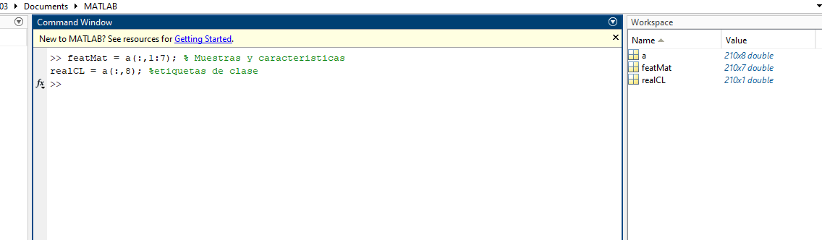RealCL = a(:,8);

_________________________

featMat = featMat(1:140,:);

realCL = realCL(1:140,:); %etiquetas de clase

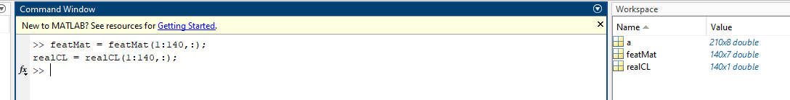

Para sacar el vector columna de auxiliares es

auxInds = repmat((1:10)',14,1);

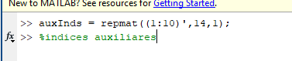

%meustras entrenamiento / validacion

Tr_Idx = find(auxInds ~= 1);

Val_Idx = find(auxInds == 1);

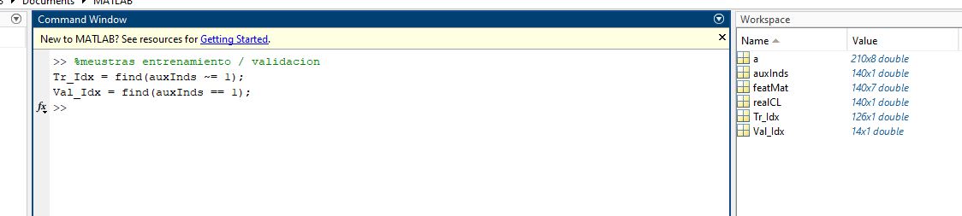

Tr_Samples = featMat(Tr_Idx,:);

Tr_Labels = realCL(Tr_Idx,:);

Val_Samples = featMat(Val_Idx,:);

Val_Labels = realCL(Val_Idx,:);

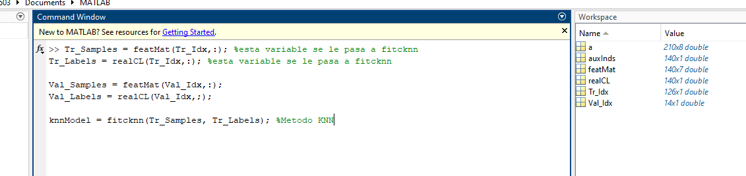

knnModel = fitcknn(Tr_Samples, Tr_Labels); %Metodo KNN

predLabels = predict(knnModel, Val_Samples);

comparison = [Val_Labels,predLabels];  
  
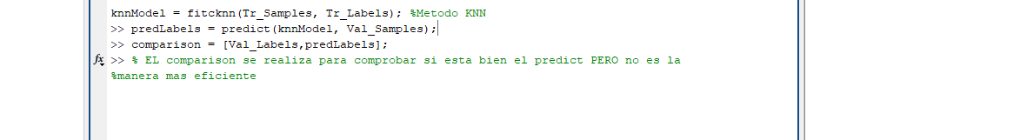

Todo elemento por fuera de la diagonal principal, esta malo

Para sacar la sensibilidad es

sens = cm(1,1)/(cm(1,1)+cm(1,2))



Cuando se agregue el for

Se inicia

For auxIn2 = 1:10

Tr_Idx …. (~= auxInd2)

…. Etc  
end